DOKUMEN PERANCANGAN SISTEM
APLIKASI E-PROC ELSICOM
Reverse-Engineered dari Kode Berjalan (As-Built)
Arsitektur, ERD, RBAC, Alur Proses Bisnis, dan Gap Analysis
Disusun sebagai acuan pengembangan lanjutan — aplikasi dianalisis langsung dari source code
Dokumen Acuan Teknis untuk Tim Pengembang (Development Reference)
11 Agustus 2026

1. Pendahuluan

1.1 Latar Belakang
Aplikasi E-Proc (folder “e-proc”) dibangun langsung dari kebutuhan lapangan tanpa didahului dokumen perancangan formal (ERD, RBAC matrix, diagram alur). Sejumlah dokumen perencanaan (APP_PLAN.md, PROCUREMENT_PLANNING.md, seri PHASE*.md) sudah ada di repo, namun berupa catatan kerja yang tumpang tindih dan sebagian sudah usang.
Dokumen ini disusun dengan membaca langsung source code aplikasi — skema Prisma, seluruh Server Action, halaman per role, dan konfigurasi otentikasi — bukan mengutip klaim dokumen lama. Tujuannya menjadi satu rujukan visual (ERD, matriks RBAC, diagram alur) yang bisa dipakai tim pengembang untuk melanjutkan pembangunan aplikasi secara konsisten.

1.2 Metodologi
- Skema data: dibaca langsung dari prisma/schema.prisma (17 model, 9 enum).
- Alur proses: ditelusuri dari isi tiap Server Action di app/actions/*.js (13 file) — bukan dari nama fungsi saja, tapi logika status/transisinya.
- Hak akses: ditelusuri dari guard di tiap layout.js segmen role, guard di dalam Server Action, dan app/lib/permissions.js.
- Struktur halaman: dipetakan dari struktur folder app/ (App Router Next.js) — setiap page.js yang benar-benar ada, termasuk tautan navigasi yang ternyata tidak punya halaman tujuan.
- Temuan disilangkan dengan APP_PLAN.md (konsolidasi tim, per 27 Jul 2026) untuk validasi — beberapa poin di dalamnya sudah usang per kondisi kode hari ini dan dicatat perbedaannya.

1.3 Ruang Lingkup
Cakupan: seluruh modul yang ada di kode saat ini — Bill of Material (BoM), Material Request (MR), Fault Report (FR), Warehouse Release (WR), Purchase Order (PO), Borrowed Item, Project Budget, dan Supplier Price. Modul Finance dan Warehouse dicatat sebagai “belum dibangun” karena memang tidak ada baris kode untuknya, meski sudah punya tempat di skema data.

2. Arsitektur & Tech Stack
Lapisan | Pilihan Teknologi | Catatan dari Kode
Framework | Next.js 15.5.12 (App Router) | Server Components + Server Actions; tidak ada REST API layer selain NextAuth.
Bahasa | JavaScript (bukan TypeScript) | jsconfig.json alias @/* → app/*.
UI | React 19, Tailwind CSS 4 | recharts untuk grafik, react-hook-form untuk form.
Data | Prisma 6 + MySQL | 17 model, 2 migration (prisma/migrations).
Auth | NextAuth v4, Credentials Provider + JWT | role & engineerRole ikut disimpan di token JWT.
Validasi | zod | app/lib/zod-schemas.js.
Export | xlsx (SheetJS) | lib/export-utils.js.
Lint/Format | Biome 2.2 | npm run lint / npm run format.
Deploy | Railway (nixpacks) | railway.toml; migrate deploy dijalankan saat start.

2.1 Keputusan Arsitektur yang Sudah Mengikat
- Semua mutasi data lewat Server Actions di app/actions/*.js (13 file, ±3.500 baris) — tidak ada endpoint REST/GraphQL terpisah selain NextAuth.
- Guard akses ditulis dua kali secara independen: di layout.js tiap segmen role (redirect di server component), dan di dalam tiap Server Action (throw Error jika role tidak sesuai). Tidak ada middleware.js terpusat.
- Penomoran dokumen otomatis per tipe: BOM-2026-XXXX, MR-2026-XXXX, FR-2026-XXXX, WR-2026-XXXX, BR-2026-XXXX. PO memakai format berbeda dan bisa diedit manual: 001/2499/Elsicom.
- Riwayat perubahan hanya dicatat lengkap untuk BoM (model BomHistory, snapshot JSON sebelum/sesudah). MR/FR/WR/PO tidak punya audit trail terpisah — hanya kolom *ApprovedBy/*ApprovedAt pada baris dokumen itu sendiri.

3. Role Pengguna & Kondisi Modul
Skema data mendefinisikan 7 role (enum Role), dengan ENGINEER memiliki 3 sub-role (enum EngineerRole: STAFF, WPO, SYSTEM). Tabel berikut kondisi riil tiap role di kode saat ini.
Role (+ sub-role) | Tanggung Jawab | Dashboard
MARKETING | Buat BoM dari kontrak, submit untuk perincian, arsipkan BoM yang sudah selesai. | /marketing — ada
ENGINEER – STAFF | Rinci item BoM (isi langsung atau pecah jadi BomSubItem), buat MR/FR/WR baru. | /engineer — ada
ENGINEER – WPO | Approval tahap 1 untuk BoM/MR/FR/WR. | /engineer — ada (sub-rute sama, tampilan menyesuaikan sub-role)
ENGINEER – SYSTEM | Approval tahap 2 untuk BoM/MR/FR/WR; approval BoM di tahap ini yang membuka jalan ke Procurement. | /engineer — ada
PROJECT_MANAGER | Approval tahap akhir untuk MR/FR/WR; juga satu-satunya role yang boleh membuat akun pengguna baru (lihat 7.1). | /pm — ada
PROCUREMENT | Pricing BoM, buat & kelola Purchase Order, input harga supplier & budget proyek, kelola peminjaman antar-proyek. | /procurement — ada
WPO (role berdiri sendiri) | Approval MR tahap 1 lewat jalur terpisah. Ditandai sebagai modul legacy di APP_PLAN.md — lihat temuan G10 di Bab 8. | /wpo — ada, tapi paralel/tumpang tindih dengan ENGINEER–WPO
FINANCE | Rencana: pembayaran invoice PO. | Tidak ada — fallback “modul belum tersedia” di halaman utama
WAREHOUSE | Rencana: terima material, terbitkan surat jalan, kelola stok. | Tidak ada — fallback sama seperti FINANCE

3.1 Aturan Skip-Level
Fungsi getInitialApprovalStatus() (app/lib/permissions.js) menentukan status awal MR/FR/WR berdasarkan engineerRole pembuatnya — pembuat dokumen otomatis melompati tahap approval levelnya sendiri:
- Dibuat oleh STAFF → status awal WAITING_WPO (lewat rantai penuh).
- Dibuat oleh WPO → status awal WAITING_SYSTEM (melompati tahap WPO).
- Dibuat oleh SYSTEM → status awal WAITING_PM (melompati tahap WPO dan SYSTEM).
Catatan: tidak ada pembatasan engineerRole pada pembuatan MR/FR/WR — siapa pun dengan role ENGINEER (STAFF/WPO/SYSTEM) bisa membuat dokumen baru; aturan skip-level di atas berlaku otomatis mengikuti sub-role pembuat.

4. Model Data (ERD)
ERD berikut dipecah 3 bagian berdasarkan domain agar tetap terbaca, sesuai skema di prisma/schema.prisma (17 model). Field yang ditampilkan adalah field kunci saja — field lengkap ada di skema asli.

4.1 Domain Dokumen Operasional — User, MR, FR, WR
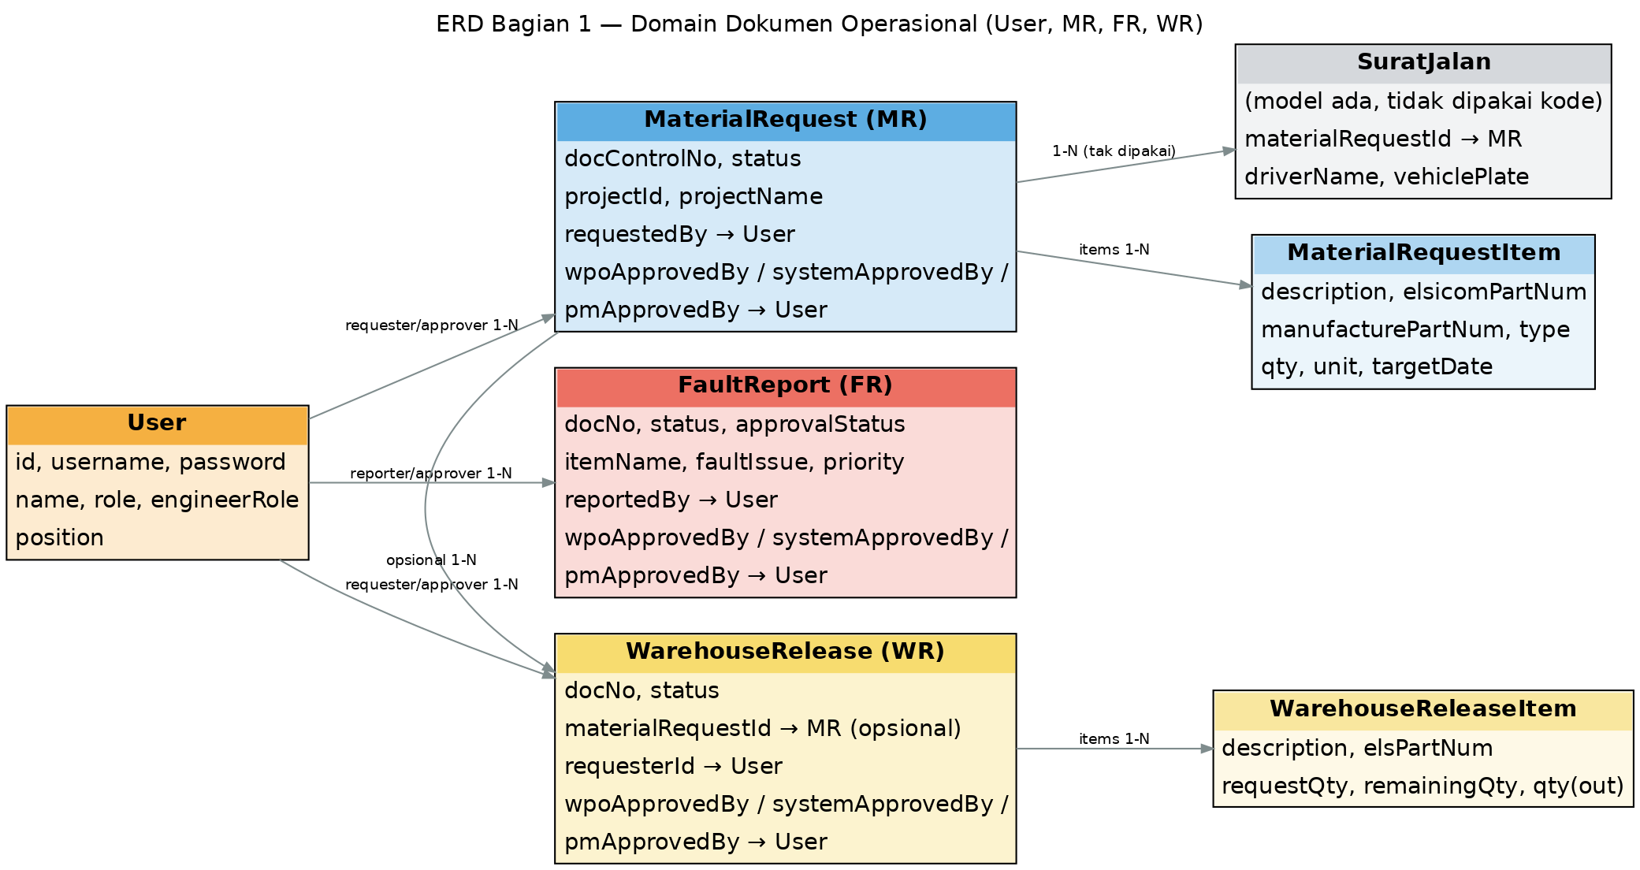
Gambar 4.1 — ERD Bagian 1: User, MaterialRequest, FaultReport, WarehouseRelease, SuratJalan
Catatan: SuratJalan punya relasi ke MaterialRequest di skema, tapi tidak ada satu pun Server Action yang membuat atau membaca baris SuratJalan — model ini murni definisi tanpa implementasi (lihat G6, Bab 8).

4.2 Domain Procurement & Purchase Order
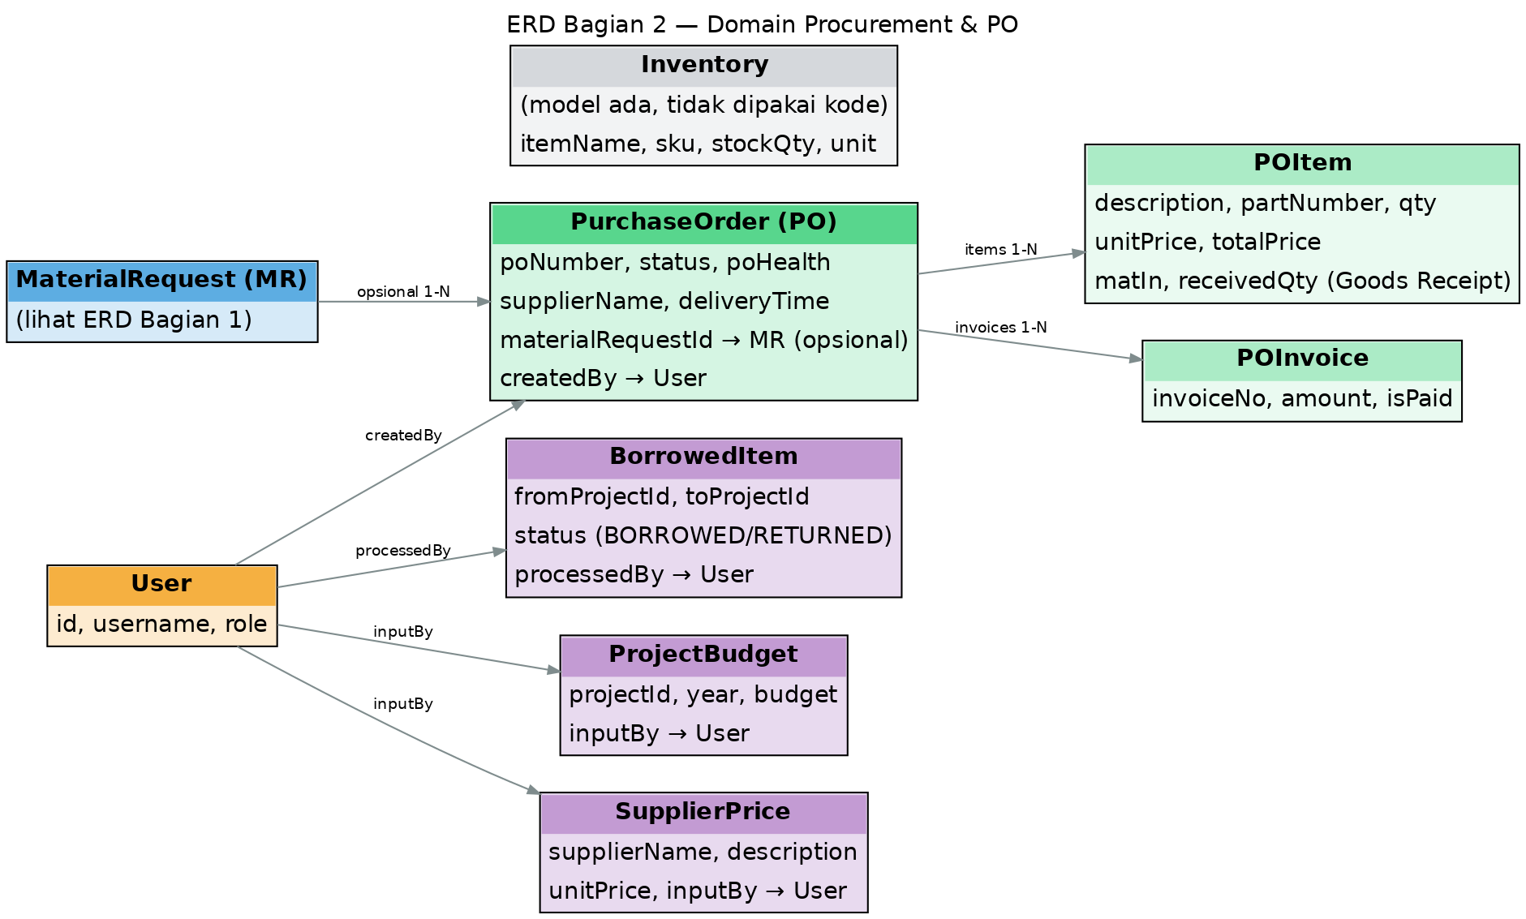
Gambar 4.2 — ERD Bagian 2: PurchaseOrder, POItem, POInvoice, BorrowedItem, ProjectBudget, SupplierPrice, Inventory
Catatan: Inventory juga ada di skema tapi tidak dipakai kode mana pun (sama seperti SuratJalan) — stok gudang saat ini tidak punya sumber data nyata di aplikasi.

4.3 Domain Bill of Material (BoM)
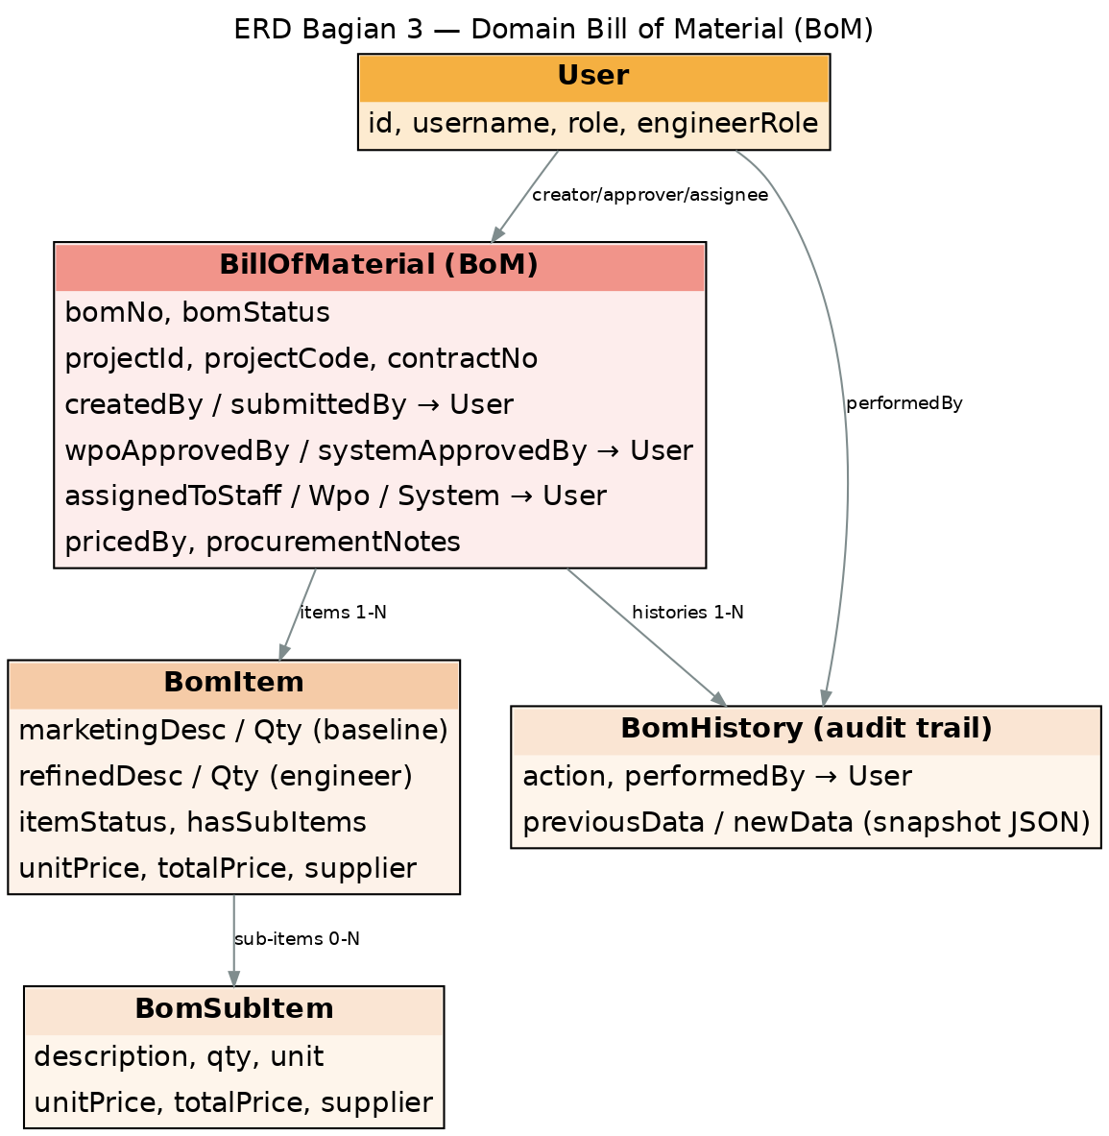
Gambar 4.3 — ERD Bagian 3: BillOfMaterial, BomItem, BomSubItem, BomHistory

5. Inventarisasi Halaman (Route Map)
Dipetakan langsung dari struktur folder app/ (Next.js App Router) — hanya rute yang benar-benar punya page.js yang dicantumkan sebagai “ada”.

5.1 Halaman Publik & Umum
Rute | Deskripsi | Guard
/login | Form login (NextAuth Credentials). | Publik
/register | Buat akun pengguna baru. | Wajib login + role PROJECT_MANAGER (guard di page.js dan di Server Action registerUser)
/ | Dispatcher — redirect ke dashboard sesuai role; tampilkan pesan “modul belum tersedia” untuk FINANCE/WAREHOUSE. | Wajib login

5.2 Marketing (/marketing)
Rute | Deskripsi
/marketing | Dashboard Marketing.
/marketing/bom | Daftar BoM milik Marketing (Draft/Submitted/dst).
/marketing/bom/create | Form buat BoM baru dari kontrak.
/marketing/bom/[bomId] | Detail BoM — submit untuk perincian, arsipkan bila Active.

5.3 Engineer (/engineer) — tampilan menyesuaikan engineerRole
Rute | Deskripsi
/engineer | Dashboard, label berubah sesuai sub-role (Refinement/Quality Approval/System Approval).
/engineer/bom | Daftar BoM sesuai tahap yang relevan dengan sub-role.
/engineer/bom/[bomId]/refine | STAFF: isi refinedQty/refinedDesc atau pecah BomSubItem.
/engineer/bom/[bomId]/approve | WPO/SYSTEM: approve atau reject BoM di tahapnya.
/engineer/material-request | Daftar MR (difilter sesuai sub-role — lihat 3.1).
/engineer/material-request/create | Form buat MR baru.
/engineer/fault-report | Daftar FR.
/engineer/fault-report/create | Form buat FR baru.
/engineer/warehouse-release | Daftar WR.
/engineer/warehouse-release/create | Form buat WR baru (smart-pull dari MR berstatus APPROVED).

5.4 Project Manager (/pm)
Rute | Deskripsi
/pm | Dashboard tab MR/FR/WR — satu-satunya halaman PM yang benar-benar ada.
/pm/projects (tautan menu, tanpa page.js) | Dead link — menu sidebar mengarah ke rute yang tidak punya halaman (404).
/pm/all-requests (tautan menu, tanpa page.js) | Dead link — sama seperti di atas.

5.5 WPO — role berdiri sendiri (/wpo)
Rute | Deskripsi
/wpo | Dashboard — daftar MR menunggu approval WPO (jalur legacy, lihat Bab 8 G10).
/wpo/approval (tautan menu, tanpa page.js) | Dead link.
/wpo/procurement (tautan menu, tanpa page.js) | Dead link.

5.6 Procurement (/procurement)
Rute | Deskripsi
/procurement | Dashboard — grafik budget vs realisasi, statistik PO.
/procurement/bom | Daftar BoM berstatus SYSTEM_APPROVED+ untuk diberi harga.
/procurement/bom/[bomId] | Detail BoM — input pricing per item/sub-item, finalisasi harga.
/procurement/po-plan | Tab: PO Plan / WR Plan / Fault Report / Borrowed — rencana PO dari dokumen yang sudah APPROVED.
/procurement/po-plan/create | Form buat Purchase Order baru (dari MR atau manual).
/procurement/po-list | Tab: PO List / Dashboard / Daftar Harga Satuan.
/procurement/po-list/[poId] | Detail PO — update item (harga, qty, Mat In/Goods Receipt), kelola invoice.

5.7 Finance & Warehouse
Tidak ada satu pun rute /finance/* atau /warehouse/* di kode. Pengguna dengan role tersebut yang login akan mendapati halaman utama menampilkan pesan “Modul untuk peran ini belum tersedia” (app/page.js) — kondisi ini secara eksplisit diakui dalam komentar kode sebagai pekerjaan yang belum dikerjakan.

6. Alur Proses Bisnis
Diagram berikut menelusuri transisi status yang benar-benar dieksekusi oleh Server Action, bukan asumsi dari nama halaman.

6.1 Alur Bill of Material (BoM)
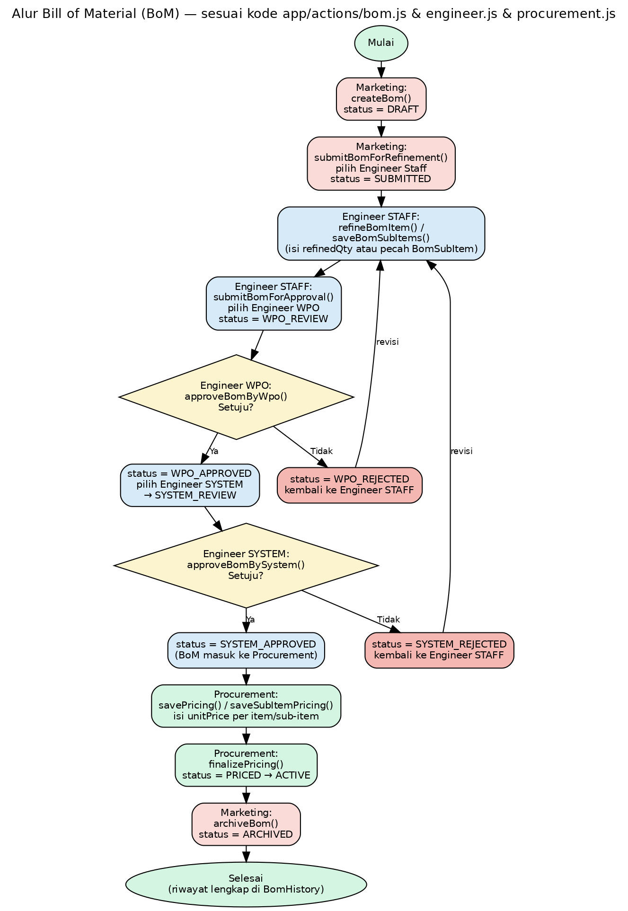
Gambar 6.1 — Alur BoM: Marketing → Engineer (Staff/WPO/System) → Procurement → Archive

6.2 Alur Persetujuan MR / FR / WR
Ketiga dokumen operasional memakai pola approval berjenjang yang identik. Diagram ini juga menandai titik di mana rantai status berhenti setelah APPROVED.
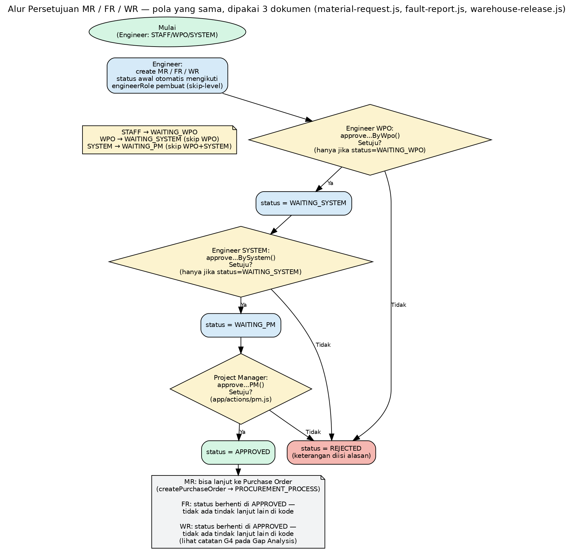
Gambar 6.2 — Alur Persetujuan MR/FR/WR (WPO → SYSTEM → PM)

6.3 Alur Procurement: PO Plan → PO List → Goods Receipt
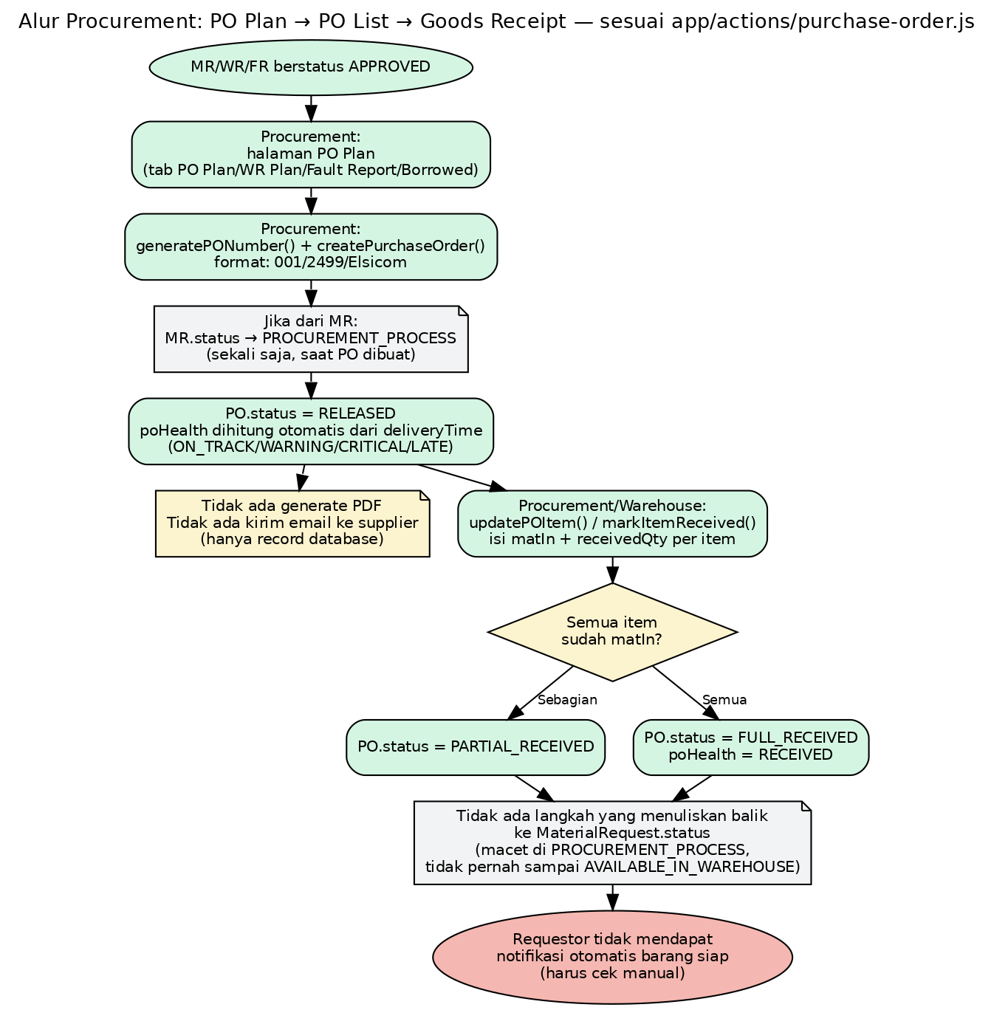
Gambar 6.3 — Alur Purchase Order dan penerimaan barang (Mat In)

6.4 Temuan Khusus: Dua Jalur Approval WPO untuk Material Request
Salah satu temuan paling signifikan dari penelusuran kode: MR punya dua mekanisme approval WPO yang berjalan paralel dan tidak konsisten satu sama lain.
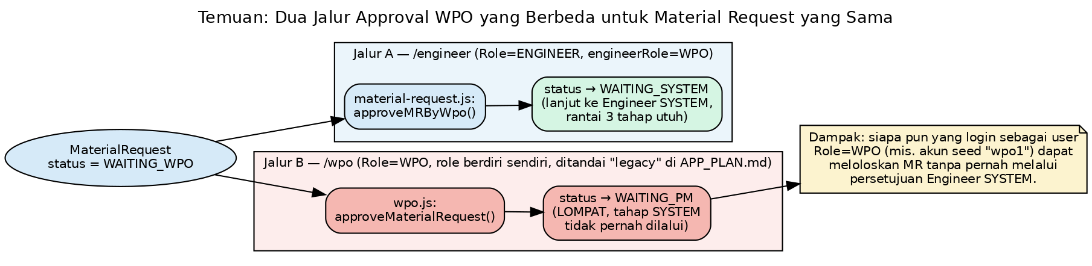
Gambar 6.4 — Jalur A (Engineer–WPO, benar) vs Jalur B (role WPO berdiri sendiri, melompati tahap SYSTEM)

7. Gap Analysis
Diurut menurut risiko. G1–G9 memvalidasi ulang temuan APP_PLAN.md (per 27 Jul 2026) terhadap kode hari ini — beberapa sudah diperbaiki dan dicatat statusnya. G10–G13 adalah temuan baru dari penelusuran kode untuk dokumen ini.
# | Temuan | Dampak | Status
G1 | Registrasi akun sempat terbuka tanpa validasi sesi/role. | Siapa pun bisa buat akun role apa pun. | SUDAH DIPERBAIKI — registerUser() kini cek sesi, whitelist role via zod, cek username ganda (app/lib/actions/auth.js).
G2 | Lampiran MR ditulis ke public/uploads/ di filesystem kontainer. | Lampiran hilang setiap redeploy Railway (filesystem ephemeral). | MASIH TERBUKA — confirmed di material-request.js.
G3 | Tidak ada master data Project — projectId/projectName string bebas di 8 model berbeda. | Salah ketik memecah data proyek yang sama; laporan budget tidak akurat. | MASIH TERBUKA.
G4 | Status lanjutan MR/FR/WR (PROCUREMENT_PROCESS, FINANCE_PAID, AVAILABLE_IN_WAREHOUSE, SHIPPED) ada di enum tapi tidak pernah ditulis kode setelah PROCUREMENT_PROCESS. | Rantai status berhenti; Requestor tidak pernah tahu barang sudah sampai gudang/dikirim lewat sistem. | MASIH TERBUKA — lihat Gambar 6.3.
G5 | Tidak ada satu pun automated test. | Perubahan logika approval (skip-level, transisi status) hanya diuji manual. | MASIH TERBUKA.
G6 | Model Inventory dan SuratJalan didefinisikan di skema tapi tidak dipakai kode mana pun. | Skema menyesatkan pembaca berikutnya — terlihat seperti fitur yang sudah ada. | MASIH TERBUKA — confirmed via pencarian kode, nol hasil.
G7 | Guard akses ditulis berulang di tiap layout.js, tanpa middleware.js terpusat. | Segmen rute baru mudah lupa diberi guard. | MASIH TERBUKA.
G8 | console.log mencatat username (dan status validasi password) di authorize(). | Kredensial/percobaan login bocor ke log produksi. | MASIH TERBUKA — confirmed di app/api/auth/[...nextauth]/route.js.
G9 | 20 file dokumen perencanaan (PHASE*.md dll.) saling tumpang tindih, sebagian usang. | Onboarding lambat, sumber kebenaran tidak jelas. | SEBAGIAN DIPERBAIKI — APP_PLAN.md sudah jadi konsolidasi, tapi file lama belum diarsipkan.
G10 | MR punya dua jalur approval WPO paralel: Engineer–WPO (benar, 3 tahap) vs role WPO berdiri sendiri (melompati tahap SYSTEM). | User berrole WPO bisa meloloskan MR tanpa pernah melalui approval Engineer–SYSTEM. | TEMUAN BARU — lihat Gambar 6.4. APP_PLAN.md menandai /wpo sebagai “legacy” tapi belum mencatat cabang logikanya berbeda dari jalur Engineer.
G11 | Menu sidebar PM (“Project Status”, “All Requests”) dan WPO (“Request Approval”, “Procurement Link”) mengarah ke rute tanpa page.js. | Klik menu tersebut menghasilkan 404 — pengalaman pengguna terlihat rusak/belum selesai. | TEMUAN BARU.
G12 | createPurchaseOrder() menandai MR sebagai PROCUREMENT_PROCESS begitu PO dibuat, sementara getApprovedMRs() (smart-pull untuk form WR) hanya mengambil MR berstatus APPROVED. | MR yang sudah diproseskan PO-nya otomatis hilang dari daftar pilihan saat Requestor membuat WR — berpotensi memutus alur natural Goods Receipt → WR yang dijelaskan pengguna pada dokumen ERP sebelumnya. | TEMUAN BARU.
G13 | Tidak ada generate PDF atau pengiriman email pada pembuatan PO; tidak ada sistem notifikasi (in-app/email) di seluruh aplikasi. | PO ke supplier hanya berupa baris database — proses pengiriman ke supplier & pemberitahuan status masih manual di luar sistem. | TEMUAN BARU — dikonfirmasi lewat pencarian kode (nodemailer/pdf/notif), nol hasil.

8. Rekomendasi & Prioritas
Rekomendasi disusun sejalan dengan roadmap yang sudah ada di APP_PLAN.md (Fase A–D), ditambah dengan temuan baru G10–G13 dari dokumen ini.

8.1 Prioritas Tertinggi — Pengerasan (Hardening)
- G8: hapus console.log kredensial di authorize().
- G2: pindahkan lampiran MR ke object storage (Railway volume atau S3-compatible), simpan URL saja di database.
- G7: satu middleware.js untuk pemetaan prefix rute → role, agar guard tidak bergantung tiap layout.js mengingatnya sendiri-sendiri.
- G10: putuskan status role WPO berdiri sendiri — nonaktifkan (redirect ke /engineer) atau satukan logikanya dengan approveMRByWpo() di material-request.js supaya tidak ada dua sumber kebenaran untuk transisi status yang sama.
- G11: hapus menu yang menunjuk ke rute tanpa halaman, atau bangun halamannya bila memang dibutuhkan.

8.2 Prioritas Menengah — Menutup Rantai Proses
- G4 + G12 + G13 saling terkait — satu paket pekerjaan “Goods Receipt → Notifikasi → Warehouse Release”: bangun modul Warehouse (rute /warehouse, terima PO item, catat matIn/receivedQty, majukan status MR ke AVAILABLE_IN_WAREHOUSE), perbaiki getApprovedMRs() agar MR yang sudah PROCUREMENT_PROCESS tetap terlihat untuk pembuatan WR begitu barangnya siap, dan tambahkan notifikasi (in-app minimal) saat status berubah.
- G13 (PDF & email PO): tambahkan generate PDF PO dan pengiriman email ke supplier saat PO di-release — saat ini seluruhnya manual di luar sistem.
- G3: bangun model Project sebagai master data, migrasikan projectId string yang sudah ada, ganti input teks di form jadi dropdown.

8.3 Prioritas Berjalan Paralel
- G5: mulai dari test untuk getInitialApprovalStatus() dan transisi status BoM — logika bercabang yang paling berisiko bila salah.
- G6: setelah modul Warehouse dibangun (8.2), hidupkan model Inventory sebagai saldo stok riil; bila tidak akan dipakai, hapus dari skema alih-alih dibiarkan kosong.
- G9: arsipkan file PHASE*.md lama, jadikan APP_PLAN.md + dokumen ini rujukan aktif satu-satunya.

8.4 Sengaja Tidak Direkomendasikan Sekarang
- Migrasi ke TypeScript — nilainya nyata tapi mencakup seluruh codebase; validasi zod di batas input sudah menangkap sebagian besar kelas bug yang sama.
- REST/GraphQL API terpisah — belum ada konsumen selain UI sendiri.
- Realtime/websocket untuk notifikasi — dokumen approval bergerak dalam hitungan jam, notifikasi in-app/email saat fetch sudah cukup.

9. Penutup
Dokumen ini melengkapi kekosongan desain formal yang selama ini tidak ada sebelum aplikasi E-Proc mulai dibangun — ERD, RBAC, dan alur proses kini terdokumentasi secara visual berdasarkan kode yang benar-benar berjalan, bukan rencana yang belum tentu terealisasi. Bersama APP_PLAN.md (untuk detail roadmap & keputusan teknis) dan dokumen desain E-Proc UI sebelumnya, dokumen ini menjadi rujukan utama sebelum menambah modul baru (terutama Warehouse dan Finance) agar pola RBAC, penomoran dokumen, dan struktur data tetap konsisten dengan yang sudah ada.

